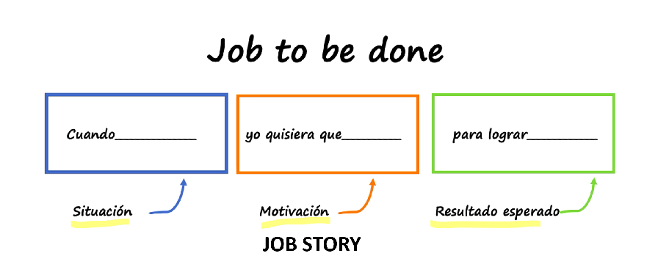

**Job to be done en Fit- Air**

**Cuando** necesito hidratarme durante el día, motivar a mis hijos a beber agua o entrenar intensamente, el agua me parece aburrida y recurro a opciones poco saludables, busco alternativas seguras para niños y que me ayuden a generar menos residuos plásticos **yo quisiera que** existiera una solución que combinara sabores naturales y adaptabilidad de tomar agua a mis actividades diarias, que sea funcional y que mantenga un sistema sostenible. **Para lograr** este objetivo, Fit Air ofrece una hidratación personalizada y sostenible mediante cápsulas biodegradables de aromas naturales, una app adaptada diferentes perfiles y diseños antiderrames infantiles, envases reutilizables y cápsulas biodegradables impulsando un estilo de vida eco-friendly con una experiencia multisensorial única.